Hannes Barandun
Bahnhofstrasse 21, 7260 Davos Dorf
Telefon: +41 79 413 04 33
E-Mail:barandun.h@bluewin.ch
www.gc-graubuenden.ch

Davos, 11. Dezember 2025

Einladung

Liebe Freunde

Ich lade euch recht herzlich ins nach langer Zeit wieder eröffnete Hotel Grace La Margna, in 7500 St. Moritz, ein.

Vorgängig erleben wir eine Führung im St. Moritzer Cresta & Bob Museum.

Samstag, den 31.1.2026: Hotel Grace La Margna, 7500 St. Moritz
Führung : 10.45 Uhr: Cresta & Bob Museum, Via Maistra 29, 7500 St. Moritz

Apéro : 12.15 Uhr: Grace La Margna, Via Serlas 5, 7500 St. Moritz

Gourmet-Lunch : 12.45 Uhr: Grace La Margna, Via Serlas 5, 7500 St. Moritz

Kosten Lunch : Fr. 145.- (inkl. Führung Bob Museum, Apéro, Menu, Mineral & Kaffee/Tee)

Anmeldung : Bis Freitag, den 16. Januar 2026

Dresscode : Gepflegtes, dem Fünfsterne-Boutique-Hotel angepasstes Outfit

Das Komitee des Gourmet-Clubs Graubünden, Frau Livia Schmidt vom Grace La Margna & Frau Uschi Moos vom Cresta & Bob Museum freuen sich, euch an diesem Samstagmittag bei diesem Anlass begrüssen zu dürfen.

Ich sehe mit Freude diesem Anlass entgegen und bin gespannt auf die Leistungen von Küche und Service.

Herzliche Grüsse

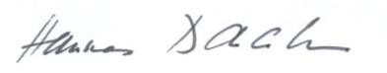
Gourmet-Club Graubünden

Hannes Barandun

Nächste Meetings:

28.02.2026 : Restaurant Extrablatt, 7270 Davos Platz, GV / Vorträge von Dr. Markus Dieth & CEO des HCD
Marc Gianola

14.03.2026 : Grand Hotel Les Trois Rois, 4051 Basel / Führung im Antiquitätenmuseum,4051 Basel

11.4.2026 : Hotel Balm, 6045 Meggen / Führung in der Distillerie Z’Graggen AG, 6424 Lauerz

Häppchen

Drei Canapés Chef’s Choice

****

Amuse-Bouche

Spinat

Käseschaum

Gersten Crunch

****

Menu

Geräucherter Lachs

Buttermilch Sauce

Aromatischer Salat

****

Topinambur Risotto

Hirsch Tatar

Pilz Jus

****

Rindsfilet

Knollenvariation

Kartoffelpüree

****

Millefeuille

Dulce de Leche & Vanille

Hotel Grace La Margna
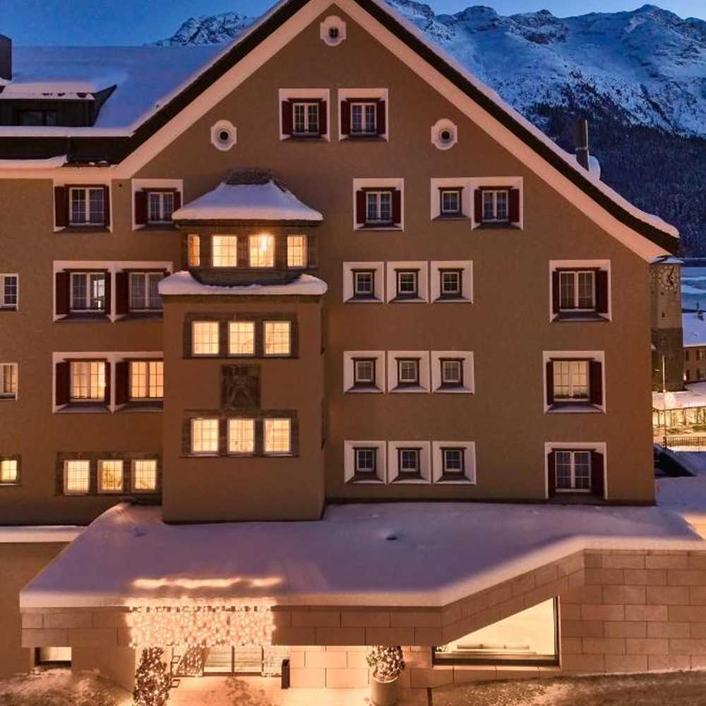
Cresta & Bob Museum
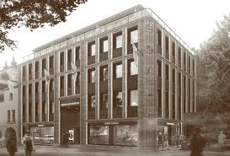

Samstag, 31. Januar 2026
Cresta & Bob Museum

Via Maistra 29, 7500 St. Moritz

Gourmet-Lunch Hotel Grace La Margna

Via Serlas 5, 7500 St. Moritz

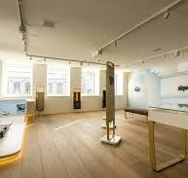

David Frei General Manager Cresta & Bob Museum

Anmeldung:

Mitglieder
Name / Vorname: ................................................................................................
Name / Vorname: ................................................................................................

Anmeldefrist:

Bis spätestens Freitag, den 16.Januar 2026.

Ich bitte euch um Anmeldung mit E-Mail (barandun.h@bluewin.ch) oder per Post zuzustellen.

